[](http://www.google.com/url?sa=i&rct=j&q=&esrc=s&source=images&cd=&cad=rja&uact=8&ved=2ahUKEwiJoOWwvePiAhXCb1AKHci0BJ0QjRx6BAgBEAU&url=http%3A%2F%2Fwww.swvvoijsselvecht.nl%2Fpages%2Fdeelnemende-scholen%2Fvoortgezet-onderwijs%2Fjena-xl.php&psig=AOvVaw1z64hcDk4sPXuixnJeobWN&ust=1560412931830219)**Hoofdstuk 2: De energierekening**

**Naam:**

**De energietransitie**

Elektriciteit & energie

**Leerdoelen:**

1. Je kunt uitleggen wat eenheden en grootheden zijn en de eenheden en grootheden die in deze module nodig zijn noemen
2. Je kunt rekenen aan eenheden met de voorvoegsels mega tot mili.
3. Je kan uitleggen hoe vermogen invloed heeft op energieverbruik
4. Je kan uitleggen hoe stoppen, zekeringen en aardlekschakelaars voor meer veiligheid zorgen
5. Je kan omschrijven wat energie is
6. Je kan rekenen met de kosten van elektriciteit

**Grootheden en eenheden.**In de natuurkunde wordt gebruik gemaakt van grootheden. Deze grootheden hebben een bepaalde waarde. De waarden van grootheden worden uitgedrukt in eenheden. In deze module zijn al een paar soorten eenheden en grootheden voorbij gekomen. Namelijk spanning en volt, stroomsterkte en ampère, weerstand en ohm. Daarnaast gaan we het in dit hoofdstuk nog hebben over twee andere eenheden en grootheden, namelijk energie, joule en vermogen, watt.  
Elk van deze eenheden en grootheden komen altijd in paren.   
Een paar voorbeelden van eenheden en grootheden paren die je misschien al kent uit je dagelijks leven: tijd en uren, geld en euro’s, lengte en meters.  
Ook hebben alle grootheden en eenheden een symbool en een afkorting voor de eenheid. Hieronder een tabel met alles in één overzicht.  
  
## **Voorvoegsels bij eenheden** Om in de natuurkunde duidelijker te kunnen maken hoe groot een eenheid is, wordt er gebruik gemaakt van voorvoegsels. In deze module moet je de volgende voorvoegsels kennen: milli-, kilo-, mega- en giga-. Sommigen hiervan herken je misschien al vanuit je eigen leven. Een kilogram is gelijk aan 1000 gram. Een millimeter is gelijk aan een duizendste van een meter. Ook heb je misschien heb je wel eens van een gigabyte gehoord. Dat zijn een miljard bytes. Elk voorzetsel kun je gebruiken om makkelijker getallen op te schrijven. 1 gigabyte staat een hoop overzichtelijker dan 1 000 000 000 bytes. Er zijn naast milli-, kilo-, mega- en giga- meer voorzetsels, maar deze hoef je nu nog niet te kennen. Hieronder een overzicht van alle voorzetsels en wat ze doen.

|  |  |  |  |
| --- | --- | --- | --- |
| Voorzetsel | symbool | Naam | Equivalent in getallen |
| Milli- | m | Een duizendste | 0,001 |
| Kilo- | k | Duizend | 1 000 |
| Mega- | M | Miljoen | 1 000 000 |
| Giga- | G | Miljard | 1 000 000 000 |

Om van een eenheid zonder voorzetsel naar een eenheid met voorzetsel te gaan, vermenigvuldig je het met het equivalent in getallen.  
Het symbool van het voorzetsel gebruik je als je de symbool van de eenheid gebruikt.  
voorbeeld: een kilovolt wordt kV.

## **Energie**

Na een lange dag van hard werken, kan je snel een beetje suiker eten om weer verder te kunnen. In suiker (en al het voedsel) zit **energie**. Deze kan je terugvinden als de kcal achter op het pakketje. Er staat ook altijd naast wat de energie is in kJ. Energie is dus eigenlijk iets dat je kan verbruiken om acties te verrichten. Deze energie kan je halen uit meer dan alleen voedsel. Een batterij is ook een bron van energie, evenals een stuk houtskool of de zon. De batterij is de interessantste voor dit hoofdstuk, aangezien die elektrische energie levert. Dit wordt gebruikt door elektrische apparaten om hun taken te verrichten. Wel verbruiken sommige apparaten meer energie dan andere apparaten. Dit wordt in het volgende stukje behandeld.  
  
In de natuurkunde wordt energie gegeven met **Joule (J)**.

## **Vermogen**

Een laptop verbruikt in dezelfde tijd meer elektrische energie dan een tablet. Je zegt dat een laptop vergeleken met een tablet een groter **vermogen** heeft. Het vermogen geeft aan hoeveel elektrische energie een apparaat per seconde verbruikt. Hoe groter het vermogen, hoe meer elektrische energie het apparaat in één seconde 'opslurpt'.  
  
Bij veel apparaten staat het vermogen vermeld op de verpakking. Het vermogen wordt meestal opgegeven in **watt (W)**, soms ook in milliwatt (mW) en in kilowatt (kW). Als het vermogen niet altijd even groot is, wordt de maximale waarde opgegeven.

Het vermogen van sommige apparaten is heel veranderlijk. Bij een mobiele telefoon stijgt het vermogen bijvoorbeeld sterk als je belt of gebruik maakt van internet. Als de telefoon op stand-by staat, is het vermogen juist heel klein Op verpakkingen van lampen wordt altijd het vermogen vermeld. Er zijn ook apparaten die wel een constant vermogen hebben, zoals een zaklantaarn of een elektrische klok.

Vermogen wordt in de natuurkunde gegeven met het symbool P, van het Engelse ‘power’. Energie wordt met E aangeduid en tijd met t. Als je dit in een formule aan wilt geven, doe je dat als volgt:

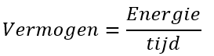  
Of in symbolen is het   
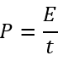

P staat hier voor het Engelse woord Power, de vertaling van vermogen, E staat voor Energie en t staat voor tijd.

## **Voorbeeldopgave 1:**

In 26 seconde straalt een lamp 2080 J uit. Wat is het vermogen van deze lamp?  
  
*Gegeven:* E = 2080 J en t = 26 s  
*Gevraagd:* P = ? W  
*Formules*:   
*Uitwerking*: P = E / t = 2080/26 = 80 W  
  
**Voorbeeldopgave 2:**

Jordi vergeet zijn computer uit te zetten voordat hij gaat slapen. De computer staat 8 uur lang aan met een vermogen van 200 W. Hoeveel energie gebruikt de computer?  
  
*Gegeven:* P = 200 W en t = 8 uur = (8 * 3600) s = 28800 s  
*Gevraagd:* E = ? J  
*Formules*: , dus   
*Uitwerking*: E = P * t = 200 * 28800 = 5760000 J = 5760 kJ

**Energieprijzen**

Jammer genoeg is energie niet gratis. Met 1 J aan energie kan je niet zo heel veel, maar daarom gebruiken energiebedrijven een andere manier om **energieprijzen** te berekenen. Zij gebruiken niet 1 J, maar 1 kWh. 1 kWh staat gelijk aan 3.600.000 J. Dat is 3,6 miljoen Joule! Met 1 kWh kan je ongeveer 100 ouderwetse 100 W lampen voor 10 uur laten branden. Nieuwere LED lampen van 5 W daarentegen kun je daarmee wel 200 uur mee laten branden. Een gemiddelde elektrische vaatwasser kan wel 2 kWh gebruiken voor een goede lading aan vaat. Energiebedrijven kunnen aflezen hoeveel energie er is verbruikt door te kijken naar de **meterstand** (afbeelding x)

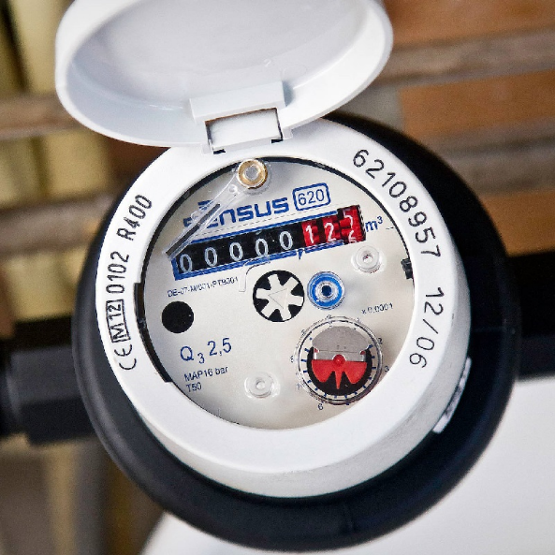  
  
De prijs voor 1 kWh lagen begin 2021 rond de €0,24. In 2016 zat je te kijken naar €0,21 per kWh. De prijzen van energie veranderen wel steeds, maar zitten meestal tussen de 20 en 25 cent per kWh.

**Voorbeeldopgave 3:**

Hoeveel geld is Jordi uit de vorige voorbeeldopgave kwijtgeraakt doordat hij zijn computer aan heeft laten staan?  
  
*Gegeven:* E = 5.760.000 J, 1 kWh = 3.600.000 J en 1 kWh kost €0,24  
*Gevraagd:* Prijs = € ?  
*Formules*: 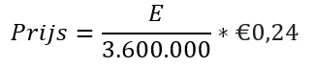  
*Uitwerking*: Prijs = 5.760.000/3.600.000 * €0,24 = 1,6 * €0,24 = €0,38

**Gevaarlijke situaties**

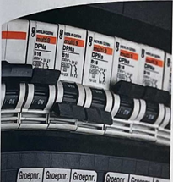Hoge spanningen kunnen heel gevaarlijk zijn. Op de stopcontacten in je huis staat een netspanning. Deze is in Nederland 230 volt. Hier moet je dus verstandig mee omgaan, anders kunnen er ernstige ongelukken gebeuren. Voorbeelden om je huis veilig te houden van elektriciteit zijn elektronische zekeringen en aardlekschakelaars.

De elektrische installatie in je huis is onderverdeeld in groepen. Elke groep heeft een eigen **elektronische zekeringen**, of terwijl, **stoppen**. (afbeelding x). Als de stroomsterkte in een groep te groot wordt, schakelt de zekering de stroom uit. De leidingen kunnen dan niet zo heet worden dat er brandgevaar ontstaat. Een elektronische zekering heeft een hefboompje dat 'omklapt' als de stroom wordt uitgeschakeld. Zo zie je meteen in welke groep de storing zit. Als de storing is opgelost, kun je de stroom weer inschakelen door het hefboompje over te halen.

In de meterkast vind je behalve zekeringen ook een of meer **aardlekschakelaars** (afbeelding x). De aardlekschakelaar meet het verschil tussen de hoeveelheid elektrische stroom die de installatie in gaat, en de stroom die er weer uitvloeit. Als beide stroomsterktes even groot zijn, laat de aardlekschakelaar de stroom gewoon door. Als er meer stroom worden aangevoerd dan er terugvloeit, dan sprake van lekstroom. Dit betekent dat er een apparaat misschien onder spanning staat (hier lekt de stroom bij weg). De aardlekschakelaar zorgt er dan voor dat deze spanning uit wordt geschakeld.

## **De energierekening begrippenlijst**

Eenheid:

____________________________________________________________________________________________________________________________________________________________________________________________________________________________________________________________________________

Grootheid:

____________________________________________________________________________________________________________________________________________________________________________________________________________________________________________________________________________

Voorzetsels:

____________________________________________________________________________________________________________________________________________________________________________________________________________________________________________________________________________

Milli-:

____________________________________________________________________________________________________________________________________________________________________________________________________________________________________________________________________________

Kilo-:

____________________________________________________________________________________________________________________________________________________________________________________________________________________________________________________________________________

Mega-:

____________________________________________________________________________________________________________________________________________________________________________________________________________________________________________________________________________

Giga-:

____________________________________________________________________________________________________________________________________________________________________________________________________________________________________________________________________________

Watt:

____________________________________________________________________________________________________________________________________________________________________________________________________________________________________________________________________________

Joule:

____________________________________________________________________________________________________________________________________________________________________________________________________________________________________________________________________________

Vermogen:

____________________________________________________________________________________________________________________________________________________________________________________________________________________________________________________________________________

Overbelasting:

____________________________________________________________________________________________________________________________________________________________________________________________________________________________________________________________________________

Stoppen (smeltzekering):

____________________________________________________________________________________________________________________________________________________________________________________________________________________________________________________________________________

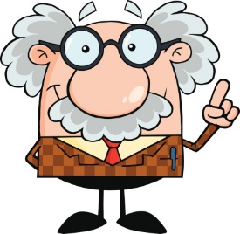Aardlekschakelaar: ____________________________________________________________________________________________________________________________________________________________________________________________________________________________________________________________________________Afbeelding met tekst
